Белорусский государственный технологический университет
Факультет информационных технологий
Кафедра информационных систем и технологий

Лабораторная работа №1
По дисциплине «Проектирование и разработка баз данных интернет-приложений»
На тему «Проектирование базы данных»

Выполнил:
Студент 3 курса 8 группы
Кулешов Артём Алексеевич
Преподаватель: Нистюк О.А.

Минск 2026

- Описание приложения
Сервис для краткосрочной аренды электросамокатов и велосипедов, платформа позволяет пользователям находить доступный транспорт на карте города, арендовать его по минутным тарифам и завершать поездку в разрешенных зонах.
- Целевая аудитория
Молодежь (18–35 лет): используют транспорт для поездок от метро до дома и наоборот, во время прогулок и тд.
- Стратегии использования
Пользователю может понадобиться возможность сервиса при:
- спонтанная аренда: увидев свободный самокат или велосипед пользователь его бронирует и сразу едет;
- планирование: бронирование самоката или велосипеда за 10–15 минут до предполагаемого прибытия к нему;
- сервисное обслуживание: сотрудник получает уведомление о низком заряде батареи и выезжает на указанную точку.
- Роли и функциональность
Роли и их функционал представлены в таблице 4.1.
Таблица 4.1 – Роли и их функционал
Роль | Функционал
Пользователь | Регистрация, авторизация, смена пароля, восстановление доступа, привязка карты, поиск на карте, старт аренды, окончание аренды, просмотр истории поездок, планирование маршрута.
Сотрудник | Весь функционал пользователя, а также просмотр транспортных средств с низким зарядом аккумулятора, отметка о замене батареи/ремонте, просмотр технических записей о танспортном средстве.
Администратор | Весь функционал сотрудника, а также управление парком (добавление новых самокатов и велосипедов), изменение тарифов, блокировка пользователей, блокировка транспортных средств.
Настоящая таблица представляет собой структурированный перечень функциональных требований к программному обеспечению для сервиса кикшеринга. Документ разбит по ролям пользователей (Клиент, Сотрудник, Администратор) и содержит описание модулей системы, включая авторизацию, аренду, платежи, управление парком и техническое обслуживание. Таблица является основой для разработки технического задания и оценки трудозатрат.
- UML диаграмма
Uml диаграмма представлена на рисунке 5.1.
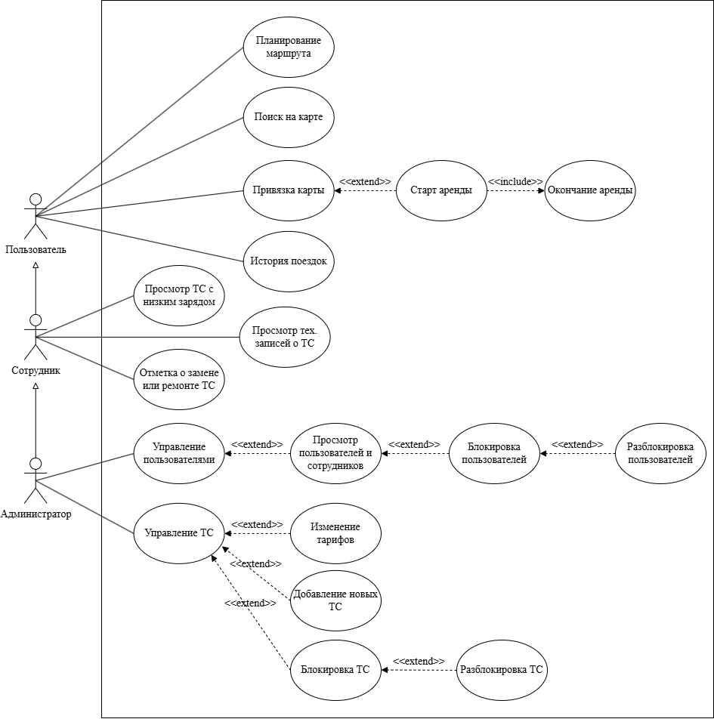
Рисунок 5.1 – Uml диаграмма
- Выделение основных сущностей предметной области
На основе анализа предметной области были выделены следующие основные сущности: Role (Роль), User (Пользователь), VehicleModel (Модель транспортного средства), Tariff (Тариф), Vehicle (Транспортное средство), Rental (Аренда).
- Атрибуты сущностей
Описание атрибутов сущностей представлено в таблицах 7.1 – 7.6.

Таблица 7.1 – Сущность «Роль»
Атрибут | Тип данных | Описание
RoleID | INT | Уникальный идентификатор роли
RoleName | NVARCHAR(50) | Наименование роли
Справочная таблица, предназначенная для хранения перечня возможных ролей в системе (например, «Пользователь», «Технический сотрудник», «Администратор»). Необходима для разграничения прав доступа к функционалу приложения.
Таблица 7.2 – Сущность «Пользователь»
Атрибут | Тип данных | Описание
UserID | INT | Уникальный идентификатор пользователя
FullName | NVARCHAR(255) | Полное имя пользователя
Email | NVARCHAR(100) | Электронная почта пользователя
Phone | NVARCHAR(20) | Номер телефона пользователя
Balance | DECIMAL(10,2) | Баланс пользователя
RoleID | INT | Идентификатор роли пользователя
CreatedAt | DATETIME | Дата и время регистрации пользователя
Содержит персональные данные и учетную информацию о всех зарегистрированных пользователях системы. Хранит текущий баланс средств на счету, а также ссылку на роль (RoleID) для определения уровня доступа. Дата создания (CreatedAt) используется для аналитики и отслеживания активности.
Таблица 7.3 – Сущность «Модель транспортного средства»
Атрибут | Тип данных | Описание
ModelID | INT | Уникальный идентификатор модели
Brand | NVARCHAR(100) | Производитель транспортного средства
ModelName | NVARCHAR(100) | Название модели
MaxSpeedKMH | INT | Максимальная скорость км/ч
WeightLimitKG | INT | Максимальный вес пользователя
VehicleType | NVARCHAR(20) | Тип транспортного средства
Каталог моделей транспортных средств, доступных в парке. Хранит технические характеристики (максимальную скорость, допустимый вес, тип ТС), что позволяет унифицировать описание самокатов и велосипедов одной модели без дублирования данных.
Таблица 7.4 – Сущность «Тариф»
Атрибут | Тип данных | Описание
TarifID | INT | Уникальный идентификатор тарифа
Name | NVARCHAR(50) | Название тарифа
UnlockPrice | DECIMAL(10,2) | Стоимость начала аренды
MinutePrice | DECIMAL(10,2) | Стоимость одной минуты аренды
IsActive | BOOL | Признак активности тарифа
Определяет правила расчета стоимости аренды. Содержит базовые параметры: цену за разблокировку (старт) и поминутную стоимость. Флаг активности (IsActive) позволяет гибко включать и отключать тарифы без физического удаления записей из базы.
Таблица 7.5 – Сущность «Транспортное средство»
Атрибут | Тип данных | Описание
VehicleID | INT | Уникальный идентификатор транспортного средства
QRcode | NVARCHAR(50) | QR-код для начала аренды
ModelID | INT | Идентификатор модели транспортного средства
TarifID | INT | Идентификатор выбранного тарифа
BatteryLevel | INT | Уровень заряда аккумулятора
Status | NVARCHAR(20) | Текущий статус транспортного средства
Lat | DECIMAL(9,6) | Географическая широта
Lon | DECIMAL(9,6) | Географическая долгота
LastServiceDate | DATETIME | Дата последнего обслуживания
Журнал учета всех сессий аренды. Фиксирует временные метки начала и окончания поездки, связывает конкретного пользователя с конкретным транспортным средством, а также хранит финансовые детали (зафиксированную стоимость минуты и итоговую сумму списания). Статус аренды позволяет отслеживать текущие активные поездки.
Таблица 7.6 – Сущность «Аренда»
Атрибут | Тип данных | Описание
RentalID | INT | Уникальный идентификатор аренды
UserID | INT | Идентификатор пользователя
VehicleID | INT | Идентификатор транспортного средства
StartTime | DATETIME | Дата и время начала аренды
EndTime | DATETIME | Дата и время окончания аренды
FixedMinutePrice | DECIMAL(10,2) | Зафиксированная стоимость минуты аренды
TotalCost | DECIMAL(10,2) | Общая стоимость аренды
RentalStatus | NVARCHAR(20) | Статус аренды
Учетная таблица, отражающая текущее состояние каждой единицы транспортного средства в парке. Содержит актуальные данные о местоположении (координаты), техническом состоянии (заряд батареи, статус, дата последнего обслуживания) и привязку к действующему тарифу и модели.

- Проектирование базы данных
База данных состоит из 6 таблиц, а именно: «Роли», «Пользователи», «Модели транспортных средств», «Тарифы», «Транспортные средства», «Аренда». На рисунке 6.1 представлена диаграмма базы данных с указанием видов связи.
Приведение к нормальным формам:
- 1НФ: все атрибуты атомарны. В таблице Users телефон и почта записаны в отдельных полях, а не списком;
- 2НФ и 3НФ: достигнуты путем вынесения справочников. Например, марка и модель вынесены в VehicleModels. Если указывать название модели в Vehicles, то при изменении названия модели необходимо было бы обновлять тысячи строк. Сейчас – только одну;
- 4НФ: отсутствуют многозначные зависимости. Данные о пользователях и их поездках разделены – избыточность исключена.
В таблице Rentals допущена осознанная денормализация: добавлено поле FixedMinutePrice. Это необходимо для сохранения финансовой истории: даже если администратор изменит цену в таблице Tariffs, стоимость уже совершенных или начатых поездок не изменится и будет такой, как в момент старта.
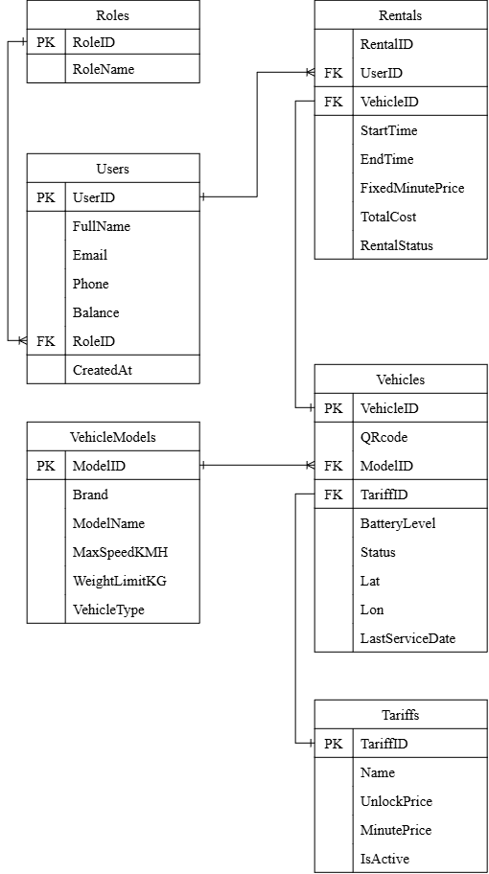
Рисунок 8.1 – Диаграмма базы данных
- Оценка сроков выполнения проекта
Для реализации проекта необходимо учитывать следующие условия:
- проектирование (1 неделя): Сбор требований, разработка UML-диаграмм и схемы БД;
- разработка БД (1 неделя): Создание таблиц в MS SQL Server, настройка индексов, наполнение тестовыми данными;
- backend (2 недели): Написание API для связи мобильного приложения с базой данных (регистрация, старт аренды, расчет стоимости);
- тестирование (1 неделя): Проверка нагрузки и корректности расчетов.
- Требуемые ресурсы
- СУБД: Microsoft SQL Server.
- Backend: Python Flask/FastAPI, NodeJS.
- Ресурсы: Системный аналитик, DB Engineer.

Заключение
В ходе выполнения лабораторной работы была спроектирована база данных для сервиса краткосрочной аренды электросамокатов и велосипедов. Разработанная структура из 6 взаимосвязанных таблиц обеспечивает хранение данных о пользователях, парке транспортных средств, тарифах и совершенных поездках. База данных приведена к 4-й нормальной форме, что минимизирует избыточность и исключает аномалии обновления. Выделенные роли (Пользователь, Сотрудник, Администратор) позволяют гибко разграничивать права доступа и реализовывать бизнес-логику сервиса. Разделение на сущности VehicleModel и Vehicle позволяет легко расширять парк транспортных средств без дублирования технических характеристик.

